ARQUEOLOGIA HISTÓRICA DEL PARTIDO DE PATAGONES (PROVINCIA DE BUENOS AIRES).
RESULTADOS INICIALES DE LOS TRABAJOS DE CAMPO.

Andrea Adriana Murgo
María Laura Casanueva
Diego Daniel Aguirre
Resumen

En este trabajo se presentan los resultados preliminares referidos a las actividades de prospección llevadas a cabo en el Partido de Patagones durante el año 2005.
Si bien es parte de un proyecto mayor que contempla el pasado prehistórico e histórico del partido mencionado, aquí se hace hincapié en los diversos contextos que arrojaron material arqueológico histórico comprendido entre la fecha fundacional del poblado de El Carmen hasta finales del siglo XIX, y asociados tanto a actividades de tipo doméstico, como defensivas o económicas sustanciales, destacándose variadas estructuras que requieren su inmediata puesta en valor.

Prospección - fortín – población negra –cuevas maragatas -salinas

Introducción

Este trabajo forma parte del Proyecto arqueológico del sector Centro-Sur del partido de Patagones (extremo meridional de la provincia de Buenos Aires) enmarcado en el Convenio realizado entre la Universidad de Buenos Aires y la Municipalidad de Patagones, con especial colaboración del Museo Histórico Regional “Emma Nozzi”.
El objetivo general del proyecto es abordar la arqueología de este sector a través de un enfoque histórico que permita la construcción de una imagen dinámica de su pasado prehistórico e histórico, poniendo énfasis en las relaciones sociales de los hombres que dieron forma y contenido al registro arqueológico regional. Desde los estudios arqueológicos se intenta contribuir al estudio del modo de vida de una sociedad en la cual los actores sociales eran muy diversos: militares, indígenas, inmigrantes europeos, negros, etc.
Esta investigación se encuentra en su fase preliminar y por lo tanto, el propósito de esta presentación es simplemente dar a conocer las actividades iniciales de relevamiento y prospección llevadas a cabo en el área durante el mes de noviembre de 2005.
Los puntos estudiados se circunscriben al período que transcurre entre el año 1779 (fundación del fuerte de Patagones) y finales del siglo XIX, siendo los mismos los siguientes: cuevas de maragatos, piletones de las negras lavanderas, el área del Fortín Primeros Pozos, Fortín El Invencible y salina de La Espuma. Si bien en este trabajo se describen las tareas realizadas en todos los lugares mencionados, se hará especial hincapié en los resultados preliminares obtenidos a partir del relevamiento general y análisis de los materiales de superficie de los dos últimos puntos nombrados.

Ubicación geográfica del área de investigación

El Partido Patagones se considera el más extenso y austral de los distritos bonaerenses, se ubica en el extremo meridional de la provincia de Buenos Aires a 40° 49' de latitud Sur; 63° 00' de longitud Oeste, siendo sus límites los siguientes: al Norte el partido de Villarino, al Este y Sudeste el Océano Atlántico, al Sudoeste el Río Negro y al Oeste las provincias de Río Negro y La Pampa. La superficie actual es de 13.567,71 km². La ciudad cabecera es Carmen de Patagones situada en el extremo sur del partido a orillas del Río Negro, frente a la actual ciudad de Viedma, capital de Río Negro (Levene 1941).

El área de estudio comprendida íntegramente en el partido de Patagones (Pcia. de Buenos Aires) se encuentra definida al sur por la margen norte del río Negro; al noroeste por las salinas de La Espuma y la laguna El Abra; al norte por el abanico formado por las Salinas del Algarrobo, de Piedras y por los Salitrales del Barrancoso y Grande, prolongándose en un espacio restringido siguiendo la actual ruta Nacional Nº3 hasta Stroeder; y finalmente, al sudeste por las Puntas Rasa y Redonda (Figura Nº 1, Área de Investigación).

Antecedentes históricos

En 1779, una expedición a cargo de Francisco de Viedma, se internó unos 36km por el Río Negro con el objetivo de afianzar la soberanía española en los territorios sureños de América meridional. Para resguardarse del ataque de los indígenas que habitaban la zona, los expedicionarios construyeron un fuerte sobre las barrancas de la margen derecha del río, aprovechando las ventajas que otorgaba la geografía del área. Así se levantó la primera fortificación con su correspondiente foso estableciéndose la simiente de lo que con el correr de los años se transformaría en Carmen de Patagones (Levene 1941).
En 1778 se publicó en España un bando ofreciendo, a aquellas familias dispuestas a poblar la Patagonia; las tierras, semillas, instrumentos y salarios. Con ésta motivación se embarcaron familias enteras de maragatos camino a la Argentina en el puerto de La Coruña, esto hizo creer que aquellas gentes eran principalmente gallegas. Sin embargo, los maragatos eran, en su mayor parte, oriundos de la comarca de la Maragatería, al SO de la provincia de León (Astorga).
Con respecto a este tema, nuestra investigación basada en fuentes escritas derivó en la consulta de un Informe acerca de la cronología, origen y oficios de Pobladores destinados al establecimiento del Río Negro. Se analizaron puntualmente los datos de ocho contingentes que llegaron al país entre 1779-1782. De las 143 personas, cuyo origen está indicado; un 56% es de León , un 18 % de Galicia , el 17 % de Castilla, sólo un 6% de Asturias y menos significativos aún son los porcentajes de los provenientes del País Vasco y Andalucía (2,09% y 0,7%, respectivamente).
Poco después, las autoridades españolas no cumplieron con lo pactado y estos pobladores (en un alto porcentaje labradores de oficio) se vieron obligados a construir viviendas, cavando cuevas en la arenisca sedimentada en los acantilados de la ribera del Río Negro. Estas estructuras persisten hasta la actualidad y son públicamente conocidas como cuevas de maragatos (Levene 1941).
En los primeros años de su existencia, el intercambio que practicaban los maragatos (así pasaron a ser conocidos todos los pobladores de Carmen de Patagones) con los indios, fue beneficioso para ambos, pues se intercambiaban animales por aguardiente, pan, ropas, etc., contribuyendo el mismo a garantizar la subsistencia y estabilidad del establecimiento. Sin embargo, el crecimiento de la actividad ganadera y la proximidad del indígena lo convertían en un lugar inestable (Gorla 1998:409).
En el marco de la guerra con Brasil (1827) los pobladores de El Carmen vencieron a los brasileños en la batalla librada sobre el cerro de la Caballada.
Desde los primeros momentos de la llegada de los criollos y españoles, las tierras de la orilla sur del río Negro fueron básicamente de explotación agrícola-ganadera, siendo recursos de gran importancia para su desarrollo la sal, la grasa, la carne salada y también, el cuero, el pescado, la harina y los lobos marinos. En 1810, el gobierno habilitó el puerto de Patagones y en 1856, la ciudad fue declarada puerto franco para los buques mercantes de todas las banderas, constituyéndose en un puerto de gran importancia (Levene 1941).
Este impulso económico decayó a fines del siglo XIX cuando El Carmen empezaba a perder su importancia, pues dejaba de ser centro en la lucha contra el indio y su puerto cesa sus actividades en el año 1943.

Metodología

La metodología general en este primer trabajo de campo, consistió en la combinación de prospecciones pedestres y relevamiento fotográfico, recolección en transectas de materiales de superficie y realización de sondeos selectivos.
A continuación se detallan brevemente los resultados obtenidos en cada uno de los lugares circunscriptos de trabajo (Figura Nº 2, localización de los puntos prospectados).

Resultados de las prospecciones

Cuevas de maragatos:

Reconocidos viajeros como D´Orbigny y Musters quienes recorrieron El Carmen y alrededores en 1820 y 1870, respectivamente, ya describen la presencia de estas cuevas cavadas por los primeros pobladores en la barranca de arenisca del Río Negro [D´Orbigny 1999 (1820), Musters 2005 (1911)].
En cuanto a su funcionalidad y siguiendo lo observado por estos viajeros se hipotetiza que fueron utilizadas no sólo como habitaciones sino también como escondrijos para animales.
Durante la primera prospección se recorrió la barranca del Río Negro, siguiendo rumbo Este, es decir hacia su desembocadura, a unos 5km aproximadamente de Carmen de Patagones, ubicando dos de dichas cuevas denominadas por nosotros Cuevas de maragatos 1 y 2 (CM 1 y CM 2 ).
Ambas cuevas cavadas en la arenisca rionegrense se ubican sobre una loma que se eleva paralela al actual cauce del río Negro y frente a la antigua Laguna Grande (hoy sin agua). Esta zona es conocida turísticamente como “Las Cuevas de Laguna Grande”.
CM1 está situada con vista SO hacia la laguna y el río a los S 40º 50’ 10.7” y W 62º 56’ 00.0”, presenta un largo total de 7m y cinco cámaras. Se realizaron cuatro sondeos hasta los –50cm de profundidad y en dos de ellos se recuperó escaso material arqueológico consistente en un fragmento de madera y otros dos de vidrio de relativa antigüedad. Existe perturbación antrópica actual pero sólo en superficie (Figura Nº 3, Cueva de Maragatos CM1).
CM 2 se sitúa en el talud de la loma a los S 40º 50’ 13.9” y W 62º 55´ 59.6”, frente al camino actual, con vista a la antigua laguna y lindando con las ruinas de una escuela construida en 1900. Está compuesta de tres cámaras y presenta una superficie total de unos 25m ^{2.}
En esta cueva habitualmente ingresan visitantes por esto presenta mayores indicios de perturbación en superficie que CM1. Se realizaron sondeos en dos de sus cámaras ya que la ubicada más hacia el interior presenta un piso compacto de arenisca a menos de 5cm de profundidad. No hay hallazgos arqueológicos pero sí se realizó un relevamiento de su planta y técnicas constructivas.
Sabemos que varios de los pobladores locales preservan objetos de los siglos XVIII y XIX provenientes de estas cuevas, y en los fondos de sus propiedades construidas en las barrancas del río manifestaron tener cuevas de maragatos similares a la que se encuentra también en el predio del museo histórico local.
Si bien todos demostraron buena voluntad y ninguna oposición, aún no se hicieron las gestiones pertinentes para estudiarlas detenidamente. Debemos mencionar que en el pueblo de Carmen aún se conserva un número muy importante de cuevas, muchas de ellas continúan siendo utilizadas como espacios de almacenamiento o corral para animales.

Piletones de las negras lavanderas:

Musters en 1870 describe a la población de El Carmen diciendo:

“Está dividida en cuatro clases muy claramente definidas: 1º los descendientes de los primeros pobladores españoles; 2º los inmigrantes extranjeros más recientes; 3º los negros y 4º los presidiarios enviados allá de la República Argentina” [Musters 2005: 335 (1911)].

Caracterizando al tercer grupo continúa:

“Los negros son los descendientes de una importación de esclavos, hecha cuando la trata de negros era un tráfico legal para el gobernador, un francés llamado Viba, patrón de Casimir, que parece haber tenido la idea de emplearlos en el cultivo de las tierras fiscales. Todos viven juntos en un barrio de la ciudad, excepto, naturalmente, los que se colocan como sirvientes y conservan muchas viejas tradiciones y costumbres. Los gauchos los llaman “Blandengues” término que puede ser una corrupción de “Mandinga”, y son de una raza fina y sufrida....Ignoro su número exacto, pero me informaron que en otro tiempo fueron muchos, y que su rápida disminución se debe a las levas para el ejército y a los estragos de la plaga universal de la viruela” [Musters 2005: 336 (1911)].

Negri (1994) señala que los negros están en Patagones desde el nacimiento de El Carmen. Otro hecho que destaca es que al iniciarse el conflicto con Brasil en 1827, el corsario Fourmantin entra en el puerto con “una presa el bergantín San Diligenti, ocupado del tráfico de esclavos. En él vienen trescientos negros” (Negri 1994:2).
Este tema de la población negra asentada en Carmen de Patagones se encuentra aún en el inicio de su investigación, sin embargo nuestro estudio se inició con una serie de entrevistas, las que nos condujeron a la Lic. Adriana Araque, descendiente de esta comunidad, quien nos informó acerca de la localización de los piletones de las lavanderas en la barranca del río, en un espacio circunscripto de unos 300 metros de longitud, que corre paralelamente a la actual calle Mitre (al 200), lugar que constituyó el epicentro del barrio de los negros de Carmen de Patagones, y en donde aún hoy se concentran los descendientes de aquella población.
Desde el punto de vista arqueológico se realizó un trabajo de relevamiento fotográfico exhaustivo en las márgenes del río Negro, observándose estructuras cuadrangulares y rectangulares de diversos tamaños y pequeñas estructuras circulares e irregulares asociadas. Las primeras de éstas presentan dimensiones de entre 50 a 60cm de lado hasta 1,80m de lado, siendo las circulares, de tamaño más reducido, en general menores a unos 30cm de diámetro (Figura Nº4, piletones en la costa Norte del río Negro).
Para recorrer este sector fue necesario hacerlo rápidamente y al caer la tarde, ya que la mayor parte del día, debido a las oscilaciones de la marea, está cubierto por las aguas del río.
En la prospección se recuperó gran cantidad de material histórico de superficie que aún está en análisis (puede mencionarse a modo de ejemplo: loza pintada a mano e impresa, una base cuadrada de botella, fragmentos de tejas probablemente francesas, fragmentos de vidrio, de gres, y restos de objetos metálicos).

Área del Fortín Primeros Pozos:

Zizur, en 1781, hace referencia a las serias dificultades impuestas por la travesía entre el Río Colorado y el Negro debido a la ausencia de agua dulce y comenta que 10 leguas y cuarto después de haber cruzado el Río Colorado hacia el sur, su comitiva se detuvo en “unos pocitos o manantiales de agua” que permitieron socorrer tanto a los pasajeros como a sus caballos (Zizur cito en Gorla 1995). En el relato de D’Orbigny, también se hace referencia a la importancia de estos escasos lugares con agua dulce y se señala que los Primeros Pozos, receptáculos de agua de lluvia , se ubican a unas 7 leguas de El Carmen, donde se podía parar y dar de beber a los animales [D`Orbigny 1999 (1846):390].
Del análisis de la cartografía y toponimia actual, se desprende que en la denominación de este paraje se mantiene el criterio utilizado por D’ Orbigny y otros viajeros como Francisco Moreno en 1875 (Moreno 1979 (1942):74). De este análisis interpretamos que desde 1780 en adelante, estos lugares son mencionados por cada uno de los viajeros que atravesaron el área, y fueron puntos obligados de descanso y aprovisionamiento de agua para hombres y animales.
La lectura de estas fuentes nos lleva a la conclusión de que algunos de los fortines (establecidos en la línea de defensa norte-sur, entre los ríos Colorado y Negro), estaban en relación directa con los escasos lugares de aprovisionamiento de agua, como es el caso de Primeros Pozos (Casanueva et al 2005).
Actualmente existe un punto de referencia histórica denominado Fortín Primeros Pozos en un campo privado, a 30km al norte de Carmen Patagones sobre la ruta Nacional Nº3. En el mismo sus propietarios han encontrado municiones y un cañón aparecido al construir el viejo casco de la estancia. Teniendo en cuenta esta información, se decidió realizar un recorrido general y sondeos sistemáticos en las lomas ubicadas al S y NE con respecto al viejo casco y a la salina aledaña. No obtuvimos resultados referidos a actividades de combate o asociados a alguna otra actividad de los fortines, pero sí recuperamos algunos tiestos lisos y material lítico que aún están en estudio.

Salina de la Espuma y Fortín El Invencible, trabajos realizados y resultados preliminares

Las salinas y salitrales que rodean a Carmen de Patagones siempre han tenido fundamental importancia en la economía de las distintas sociedades que fueron habitando el área y por lo tanto, han sido también mencionadas por los cronistas por su relevancia y gran actividad desde épocas tempranas [D`Orbigny 1999 (1846): 347-348, Musters 2005 (1911)]. No sólo fueron utilizadas por los indígenas para su consumo sino que fueron explotadas económicamente por la población criolla.
En este primer trabajo arqueológico en el área, se prospectó la zona de Salina de la Espuma (S40º 41´30.8’’ - W63º 15’01.1’’) sabiendo, y debido a abundantes referencias históricas, que esta salina desde principios del siglo XIX fue un área de intensa actividad económica [D`Orbigny 1999 (1846)], y hacia 1838 se levantó en ella el “Campamento de los montones de sal” ocupado por el tercer escuadrón de blandengues (Gorla 1998:427).
Por lo tanto, se realizó aquí una recolección de superficie sistemática en transectas localizadas en dos de trece islotes prospectados. Estos sectores, que se elevan en medio de la salina, presentan una vegetación de arbustos ralos y parches de pastizal en combinación con vegetación halófila (Figura Nº 5, vista de la Salina de la Espuma e islotes prospectados).
La transecta 1 (cuya orientación es N-S y de 100 por 10 metros de superficie) presentó material arqueológico que podemos describir, en líneas generales, de la siguiente manera: fragmentos pequeños de gres atribuibles a botellas de cerveza y ginebra, una base cuadrada de vidrio (limeta de ginebra), otra similar de vidrio marrón, 1 pico de botella, escasos fragmentos pequeños de loza pintada a mano, un ladrillo casi entero de gran tamaño (ancho 19,5cm por 6cm de espesor) y además, numerosos fragmentos de ladrillos.
La transecta 2 se realizó en otro islote cercano, a unos 60 metros al O de la transecta 1, y presenta características de vegetación, orientación y dimensiones idénticas a la anterior. Especialmente en su porción norte, se observan concentraciones de fragmentos de gres (con características similares a las antes mencionadas) fragmentos de vidrio de muy variada coloración: negro en mayor proporción (atribuibles a botellas cuadradas de ginebra), verde y marrón (asociados en su mayoría a botellas de vino), también se halló un fragmento de vidrio transparente que correspondería a un frasco.
En esta misma transecta y en un sector acotado de unos 50cm de diámetro, se hallaron semi- enterrados horizontalmente, tres botones de argolla en bronce con el escudo argentino. Estos botones fueron comparados con los botones presentes en los trajes militares pertenecientes a la colección del Museo Histórico de Patagones y encontramos una enorme similitud en uno de los uniformes, el perteneciente al Teniente Alberto María Biedma, militar que actuó en las campañas al desierto de la segunda mitad del siglo XIX (Figura Nº 6, botones hallados en la transecta Nº 2, Salina de la Espuma). Esta referencia histórica coincide con el período de tiempo que hasta el momento manejamos para este sector (principios a mediados del siglo XIX), esto se desprende tanto del material arqueológico hallado como de las fuentes históricas consultadas referentes a la explotación de la salina.
Además de estas dos transectas se prospectaron los islotes del área en donde se localizaron (además de numerosos fragmentos de vidrio, loza y gres de características similares a los descriptos anteriormente) fragmentos de madera de unos 52cm de longitud por 6,5cm de ancho y 1,5cm de espesor, que podrían estar asociados a la actividad de la vieja salinera o a los materiales de construcción de la guardia allí emplazada, pero aún no estamos en condiciones de responder a preguntas relacionadas con el tipo de madera y probable funcionalidad y antigüedad.

Fortín El Invencible:

Por indicación del Lic. Jorge Bustos (actual Director del Museo Histórico Regional de Carmen de Patagones), se localizaron una serie de estructuras reconocidas como Fortín El Invencible, situadas en un campo privado, sobre el Río Negro a aproximadamente 5/8km al sur de la salina antes mencionada y a unos 22km oeste de la Ciudad de Carmen de Patagones.
Se observó claramente un recinto construido con bloques de arenisca propia de la zona, totalmente cubierto por vegetación, en un promontorio de unos 30 metros de altura con respecto al río y con excelente visibilidad hacia éste y hacia la Salina de la Espuma.
Aquí se realizó un relevamiento fotográfico de las estructuras visibles, para lo cual fue necesario desmontar la vegetación del recinto. Las dimensiones de éste son de unos 5,40m por 5m, de los cuatro muros que lo conforman, dos son claramente visibles aunque con diferente altitud, mientras que los dos restantes (situados al N y O) fueron más afectados por el derrumbe. El muro más prominente (Figura Nº 7, muro mejor conservado del “Fortín El Invencible”) presenta una altura de1.60m y un espesor que supera el metro.
La vegetación propia del monte parece cubrir más recintos pero a partir de los trabajos preliminares realizados aun no es posible saber cuántos se conservan y cuáles son sus características y dimensiones.
A partir de la consulta en los archivos del museo histórico local y de la lectura de la obra de Walther (1948) quien ya incluye dicho fortín en un mapa de 1852, podríamos plantear inicialmente las siguientes hipótesis de trabajo:

- El fortín podría haber sido construido en la época en que Juan Manuel de Rosas (1833-34) realiza su avanzada sobre el Río Negro, en su desplazamiento hacia el Oeste.
O bien:
- Este enclave aparentemente militar pudo ser levantado en la década de 1820, cuando la frontera de Patagones debió ampliarse río arriba para resguardar las explotaciones agropecuarias o por qué no para vigilar y proteger una actividad creciente como fue la explotación de la tan cercana Salina de la Espuma (antiguamente llamada de Andrés Paz).
Una tercera hipótesis de trabajo nos lleva a pensar que:
- La construcción de dicho emplazamiento sería previa y se encontraría en íntima relación con la época de emplazamiento del Fuerte de Patagones y podría corresponder al fortín mencionado en las fuentes históricas como “Fortín de los Barrancos”, cambiando con el transcurso del tiempo su nombre por el de Invencible (Scalesi, cito en Nozzi 1953).

Trabajo realizado y resultados:

El área se dividió en tres sectores: A) el que corresponde a las estructuras propiamente dichas, B) el sector circundante a los recintos que coincide con la explanada de la loma en la cuál se emplazó el Fortín, C) área del talud de acceso al fortín.
A) Se realizó una recolección superficial en el recinto principal del Fortín, el material recuperado fue escaso: consiste sólo en tres fragmentos de botella de vidrio y un fragmento de porrón de gres. Recordemos que aún no se efectuaron sondeos en este sector.
B) En la zona más elevada o explanada el material hallado corresponde a: vidrio (con la representación más alta dentro del conjunto: 41%) con presencia de fragmentos de variados colores como verde claro, oscuro, amarillo y negro; se evidencia tanto manufactura industrial como artesanal en mucho de los fragmentos. El gres representa un 32% de dicha muestra correspondiendo en su totalidad a fragmentos de porrones de ginebra y botellas blancas de cerveza.
El material lítico corresponde al 21% de la muestra, hallándose una lasca y misceláneas, mientras que el metal y la loza están pobremente representados, con sólo el 3% para cada tipo de material.
C) Sobre el talud de acceso se observó gran cantidad de material histórico siendo el más representativo el gres que incluye el 61% de la muestra. La mayor parte son fragmentos de porrones de ginebra y lo que podría ser un tazón (presencia de asas y forma más globular que la de las botellas). En segundo lugar está representado el vidrio con el 24 % de la muestra: se destacan bases cuadradas de color negro, otras redondas y una base de un pequeño frasco farmacéutico o de perfumería. La loza está representada escasamente distinguiéndose dos fragmentos pearlware, uno de éstos con decoración en azul y amarillo realizada a mano (6% de la muestra). El material lítico representa el 6% y podemos destacar misceláneas y un probable núcleo. El metal corresponde solo al 3% de la muestra, destacándose dentro de los hallazgos una cuchilla cortadora quizás de uso actual (Figura Nº 8, materiales recolección de superficie en Fortín El Invencible).
Nos parece imprescindible aclarar que estamos trabajando en la consulta de fuentes históricas relacionadas con este enclave, tanto para determinar características y temporalidad, como para corroborar que haya cumplido realmente la función de fortín.

Palabras finales y perspectivas

Los trabajos de campo iniciales inducen a líneas de estudio muy variadas que se irán abordando con el tiempo. Entre éstas podemos mencionar las siguientes:
- En las cuevas de maragatos es necesario analizar e inventariar los objetos extraídos de ellas que forman parte de colecciones privadas, estudiar sus técnicas constructivas y excavar las cuevas ya prospectadas y otras; apuntando, de este modo, a la comprensión de los patrones de habitación allí desarrollados. El objetivo final de este trabajo arqueológico e histórico es además de dar a conocer las actividades cotidianas de los primeros pobladores de Carmen, materializar la investigación en la conformación de un museo de sitio, emplazado en alguna de estas cuevas.
- En cuanto a los piletones de las negras lavanderas, queda pendiente analizar el material recuperado en superficie y el planteo de una estrategia de excavación adecuada que contemple la complejidad de los procesos de formación que le imprimen características sumamente particulares a este espacio (por ejemplo: las variantes de las mareas y la acumulación de residuos y objetos varios que se deslizan por las barrancas del río y se acumulan sobre la playa, en el sector en el que se emplazan estas estructuras de acumulación de agua: piletones).
- Si bien en el área del denominado Fortín Primeros Pozos, la prospección abarcó un amplio espacio, consideramos que debería continuarse, extendiéndose a otros sectores, que por razones de tiempo no pudieron realizarse en estos trabajos iniciales. Así, quizás, podamos detectar el área de emplazamiento del fortín tan destacado por los viajeros del siglo XIX.
- La importancia de los hallazgos realizados hacia el Oeste de nuestra área de investigación requiere la continuidad de las prospecciones y estudios de fotografías áreas e imágenes satelitales que incluyan tanto a la Salina de la Espuma como al Fortín El Invencible, para luego proceder a su consiguiente excavación. Esto nos permitirá contestar algunas de las preguntas planteadas.
Aún resta profundizar en la cuestión indígena, también objetivo general de este proyecto. Esto nos permitirá en el futuro completar los conocimientos sobre las formas de integración y convivencia de los diversos grupos sociales que habitaron la región. Grupos étnicamente mixtos, alianzas interétnicas que se armaban y desarmaban, activa circulación de personas y de bienes, constantes intercambios de productos que se sucedían en intrincada trama, complicada aún más por la influencia de la etnía araucana o mapuche, que con distinta intensidad, se extiende crecientemente sobre territorio norpatagónico y pampeano desde al menos el siglo XVII (Palermo 1991; Nacuzzi 1996; González Coll 2000).
De todo esto se desprende que el Partido de Patagones presenta un potencial invalorable y un amplio campo para el desarrollo de la Arqueología Histórica pudiéndose tratar temáticas muy diversas y por demás interesantes, las que intentaremos desarrollar a lo largo de este proyecto, aportando al esclarecimiento y la comprensión más profunda de los vaivenes históricos que se sucedieron en el tiempo en enclaves tan importantes para la historia regional como lo son Carmen de Patagones y sus alrededores.

Agradecimientos

Nuestro especial agradecimiento a Soledad Agromayor, estudiante de la carrera de Ciencias Antropológicas de la Universidad de Buenos Aires, quien colaboró en los trabajos de campo y gabinete.
Al Director del Museo Histórico Regional “Emma Nozzi” de Patagones, Lic. Jorge Bustos, y a todo el personal de dicha institución, que colaboró activamente para el buen desarrollo de nuestro trabajo, tanto en cuestiones de gestión como de logística, infraestructura, recursos y reflexión acerca de aspectos relativos a la historia arqueológica local.
Al intendente Ricardo Curetti por poner a disposición de la comisión arqueológica la movilidad vehicular y al personal idóneo bajo su dirección, tanto para acceder como para desarrollar los trabajos de investigación dentro de los campos relevados. A los hombres y mujeres maragatos que nos abrieron sus tranqueras, sus memorias y sus conocimientos y finalmente, a un amigo que fue siempre un facilitador del desarrollo de estas investigaciones en sus pagos, Lic. Carlos Martínez.

Bibliografía

Casanueva, Maria Laura; Andrea Murgo y Diego Aguirre 2005
Arqueología del Sector Centro-Sur del Partido de Patagones y el uso de las fuentes escritas como primera aproximación a su estudio. Actas de resúmenes de las V Jornadas de Arqueología e Historia de las Regiones Pampeana y Patagónica. Departamento de Ciencias Sociales. Universidad Nacional de Luján. Buenos Aires.

D`Orbigny, Alcide 1999
Viaje por la América Meridional II. (Primera ed. 1846, París). Buenos Aires, Argentina. Emecé.

González Coll, María Mercedes 2000
La Vida en la Frontera Sur. Relaciones Interétnicas y Diversidad Cultural.
Bahía Blanca. Argentina .Editorial de la Universidad Nacional del Sur.

Gorla, Carlos María M 1995
El descubrimiento de la ruta terrestre entre Buenos Aires y el Río Negro. Anuario de Estudios Americanos. L II – (2): 45-74 Escuela de Estudios Hispano-Americanos. Consejo Superior de Investigaciones Científicas. Bs. As.

1998. La Frontera de Patagones en el período 1820-1840. Investigaciones y Ensayos (47):409-431, enero-diciembre de 1997. Buenos Aires. Academia Nacional de la Historia.

Informe Pobladores destinados al establecimiento del Río Negro en la Costa Patagónica. Archivo y Museo Históricos del Banco de la Provincia de Buenos Aires

Levene, Ricardo 1941
Historia de la Provincia de Buenos Aires y formación de sus pueblos. Tomo II..:505-511. La Plata. A.H.P.B.A

Moreno, Eduardo 1979

Reminiscencias de Francisco P. Moreno. ( Primera ed. 1942). Buenos Aires. Eudeba

Musters, George 1911

Vida entre los Patagones. (1ª ED. 2ª reimpresión 2005), 384pp. Buenos Aires. El Elefante Blanco

Nacuzzi, Lidia Rosa 1996
Los tehuelches del norte de la Patagonia. Tesis de doctorado.
Universidad de Buenos Aires. Facultad de Filosofía y Letras. Buenos Aires

Negri, Blanca 1994
Los negros en la Patagonia. Primeras aproximaciones a oscuras realidades en Carmen de Patagones. II Congreso Latinoamericano y del Caribe de Promotores y Animadores Culturales. Viedma Río Negro. MS.

Nozzi, Emma 1953
Informe de la excursión al Fortín El Invencible. Museo Histórico Regional “Emma Nozzi”, Carmen de Patagones, Buenos Aires.

Palermo, Miguel Ángel 1991
La compleja integración hispano–indígena del sur argentino y chileno durante el período colonial. En América Indígena: 153-192. México. Instituto Indígena Interamericana.

Walther, Juan Carlos 1948
La conquista del Desierto.Lucha de fronteras con el indio.(3º Edición 1980). Buenos Aires. Eudeba.

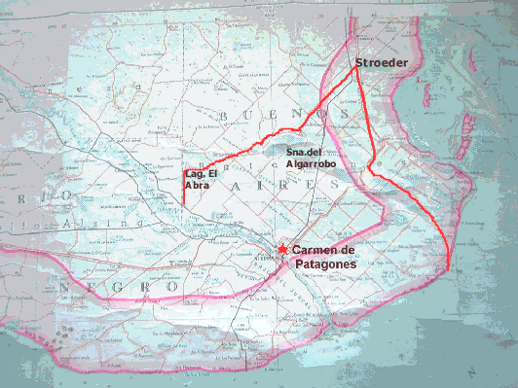

Figura Nº 1. Área de Investigación

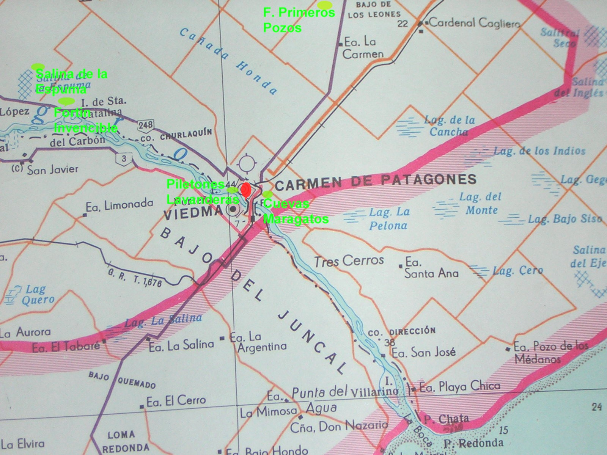

Figura Nº 2. Localización de los puntos prospectados
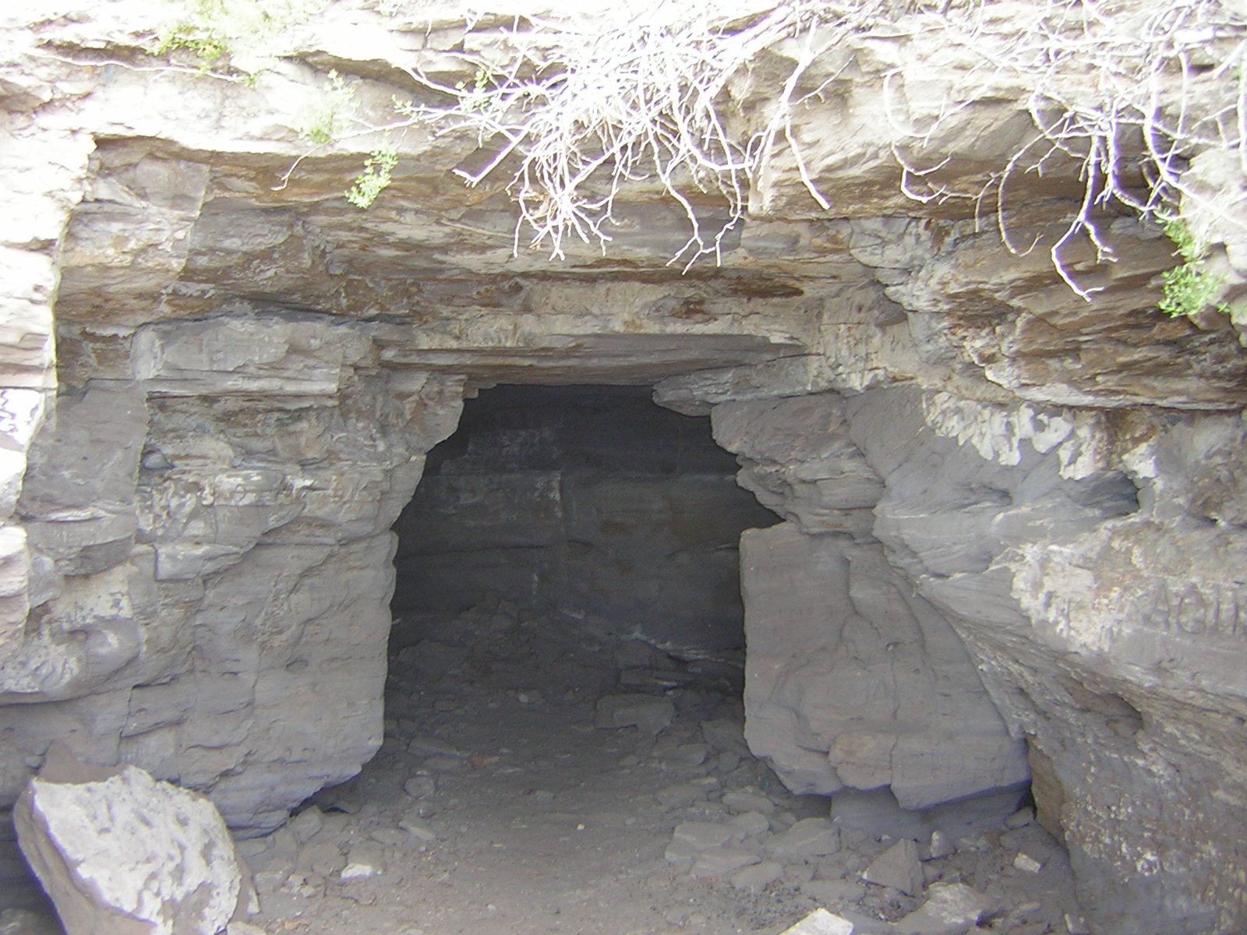

Figura Nº 3. Cueva de Maragatos CM1

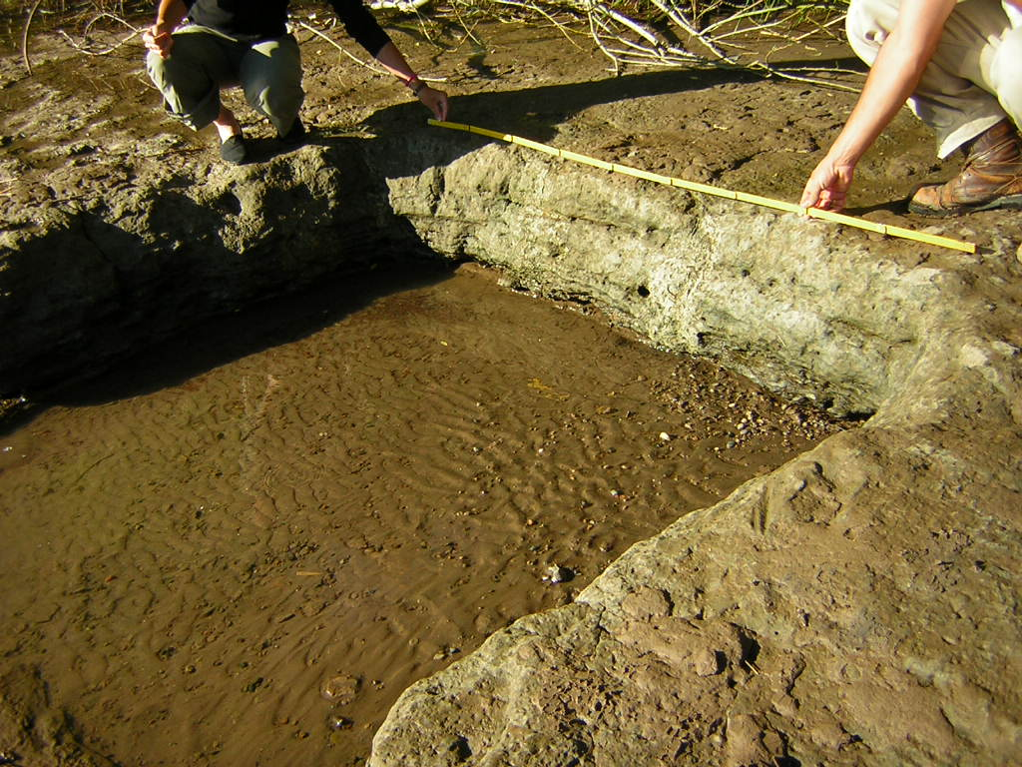

Figura Nº 4. Piletones en la costa Norte del Río Negro

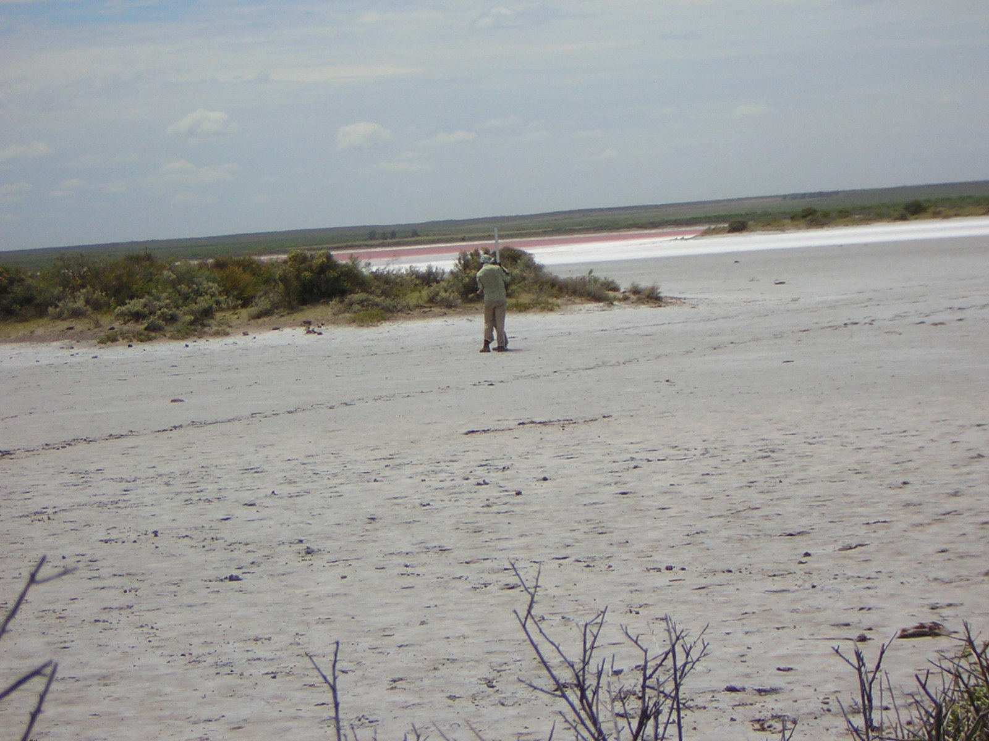

Figura Nº 5. Vista de la Salina de la Espuma e islotes de vegetación prospectados

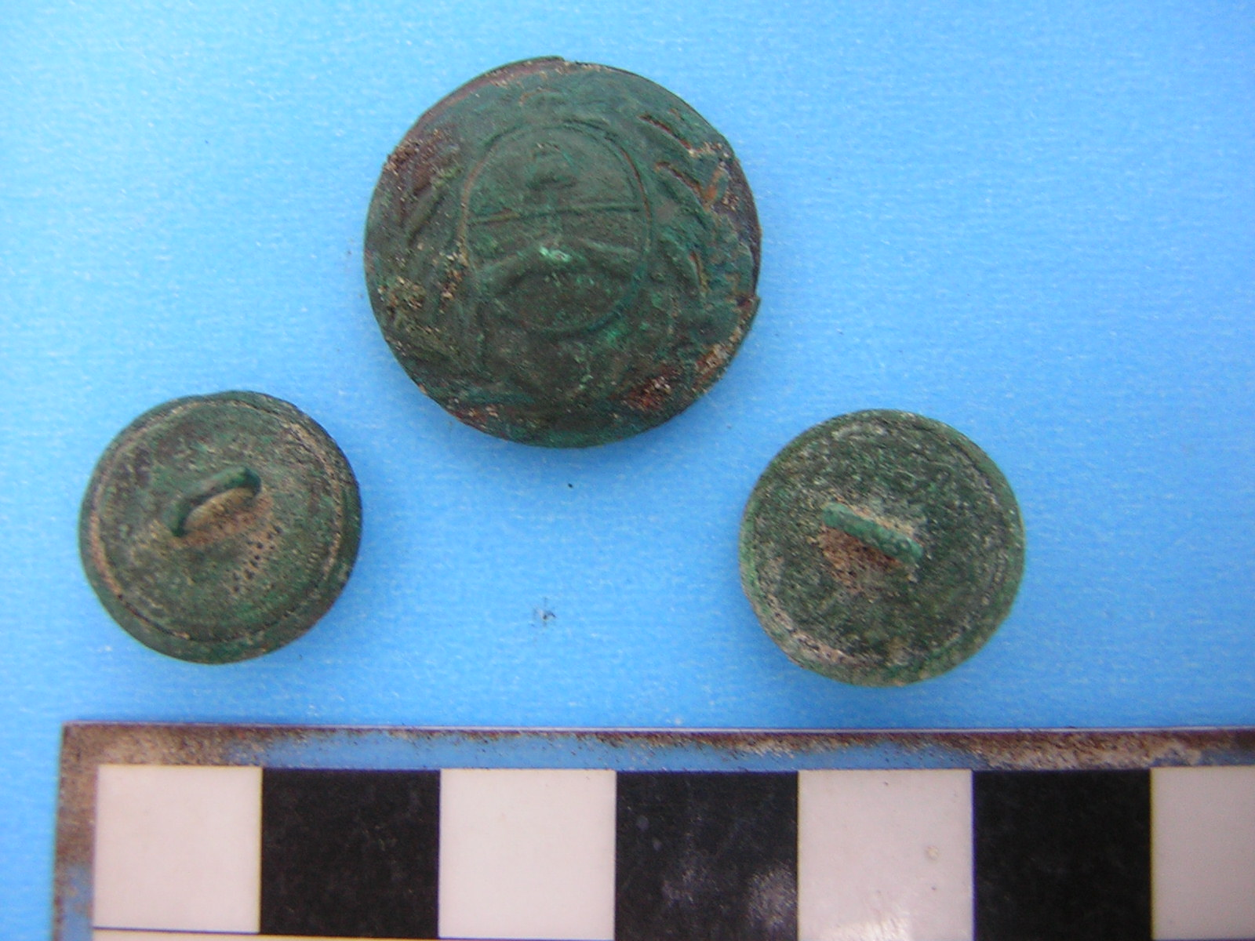

Figura Nº 6. Botones hallados en la transecta Nº 2, Salina de la Espuma

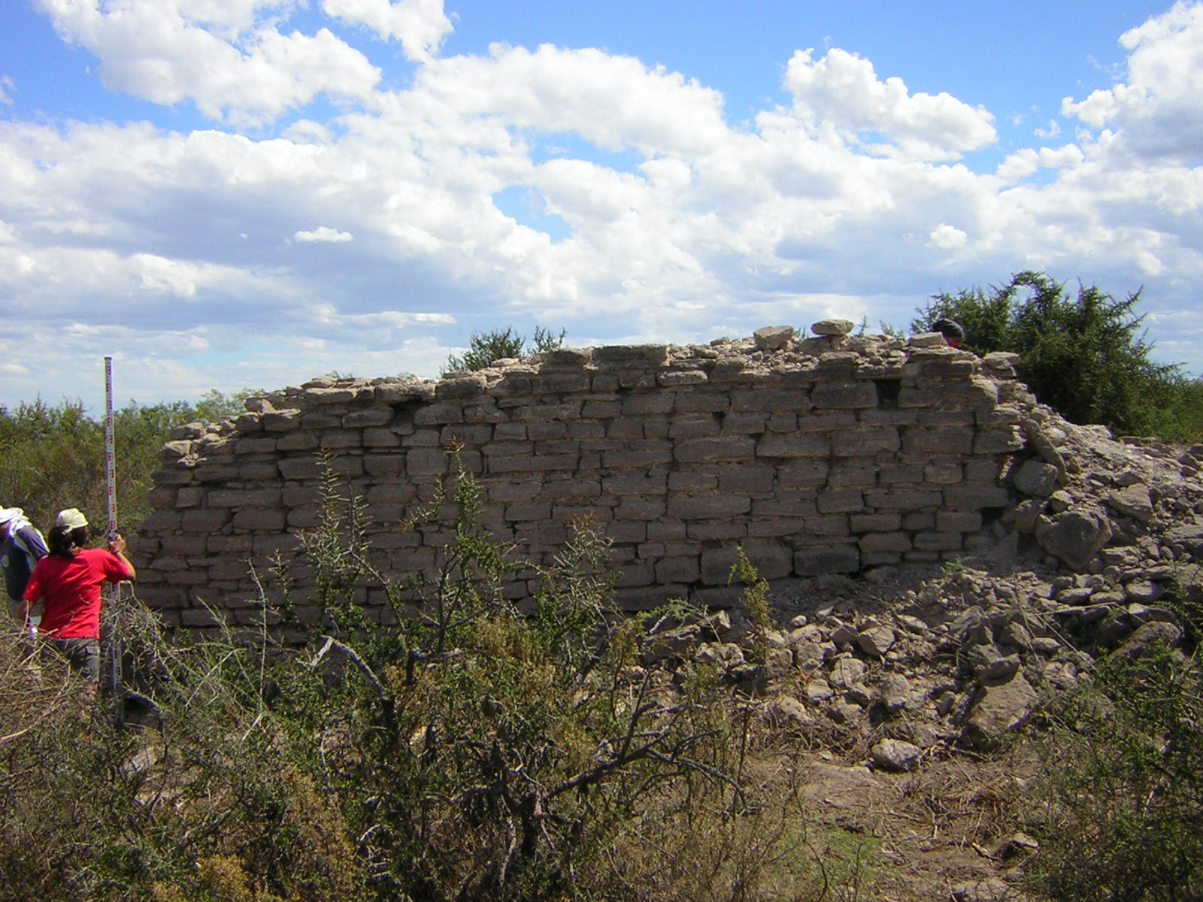

Figura Nº 7. Muro mejor conservado del “Fortín El Invencible”

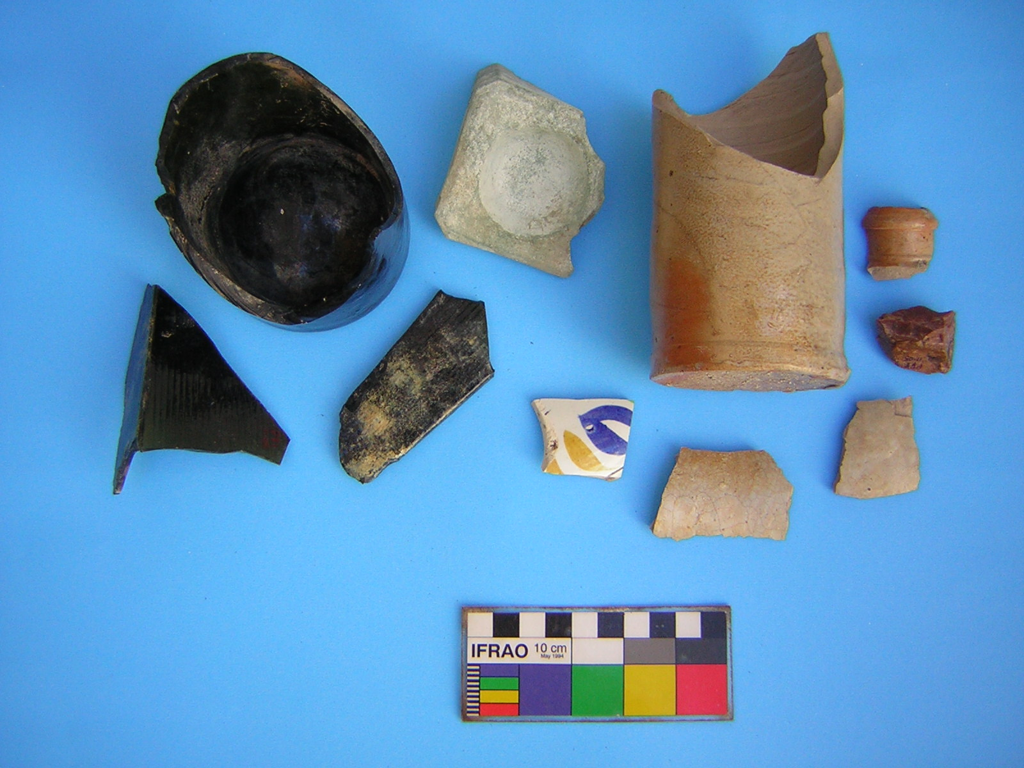

Figura Nº 8. Materiales recolección de superficie en “Fortín El Invencible”
Índice de Figuras:

Figura Nº 1. Área de Investigación.
Figura Nº 2. Localización de los puntos prospectados.
Figura Nº 3. Cueva de Maragatos CM1.
Figura Nº 4. Piletones en la costa Norte del Río Negro.
Figura Nº 5. Vista de la Salina de la Espuma e islotes de vegetación prospectados.
Figura Nº 6. Botones hallados en la transecta Nº 2, Salina de la Espuma.
Figura Nº 7. Muro mejor conservado del “Fortín El Invencible”.
Figura Nº 8. Materiales recolección de superficie en “Fortín El Invencible”.

Facultad de Filosofía y Letras. Universidad de Buenos Aires. Museo Histórico Regional de Patagones “Emma Nozzi” damurgo@intramed.net.ar
Facultad de Filosofía y Letras. Universidad de Buenos Aires. Museo Histórico Regional de Patagones “Emma Nozzi” mlauracasanueva@gmail.com
Facultad de Filosofía y Letras. Universidad de Buenos Aires. Museo Histórico Regional de Patagones “Emma Nozzi” aguirrediedan@yahoo.com

